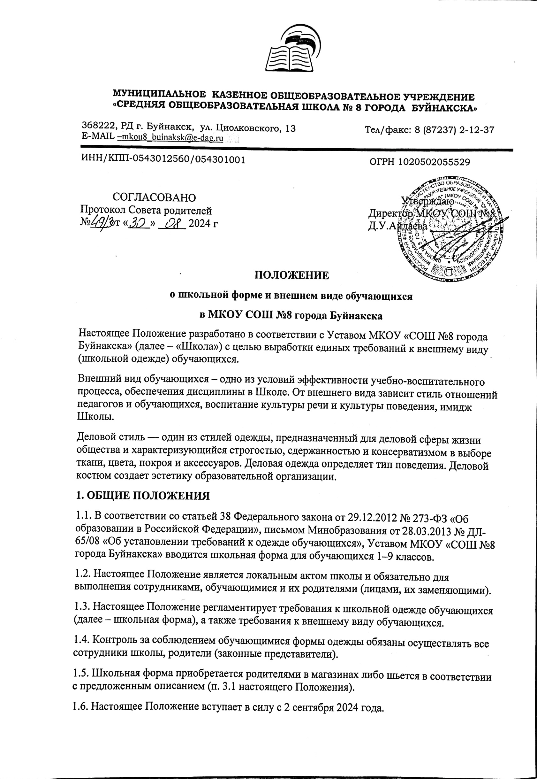

**2. Назначение школьной формы**

Школьная форма:

2.1. Соответствует различным видам учебной деятельности.

2.2. Устраняет признаки социального, имущественного и религиозного различия между обучающимися.

2.3. Предупреждает возникновение у обучающихся психологического дискомфорта перед сверстниками.

2.4. Укрепляет общий имидж образовательной организации, формирование школьной идентичности.

**3. Примерные требования к школьной форме и внешнему виду обучающихся**

3.1. Образцы моделей формы и варианты одежды, соответствующие деловому стилю, утверждаются Управляющим советом.

3.2. В школе установлено три вида допустимой формы:

* повседневная;
* парадная;
* спортивная.

3.3. Повседневная форма:

стиль одежды – деловой, классический.

3.3.1. Мальчики, юноши:

* костюм делового стиля черного цвета; мужская сорочка (рубашка) белого цвета, туфли;
* пиджак, брюки черного цвета, мужская сорочка (рубашка), туфли;
* однотонный жилет, пуловер;
* однотонная белая рубашка или рубашка светлых тонов.

В зимний период во время низкого температурного режима разрешается надевать свитер (по необходимости). В весенний и осенний сезон допускается отсутствие пиджака при условии сохранения однотонной сорочки (рубашки).

3.3.2. Девочки, девушки:

* костюм делового стиля черного или другого темного цвета, включающий пиджак, жилет;
* брюки, или юбка, или сарафан черного цвета;
* однотонная белая блуза;
* блуза рубашечного покроя;
* колготки однотонные – телесного, черного, белого, серого цветов;
* туфли;

В зимний период во время низкого температурного режима разрешается по необходимости надевать однотонный свитер.

3.4. Парадная форма

3.4.1. Парадная форма используется обучающимися в дни проведения праздников и торжественных линеек.

3.4.2. Для мальчиков и юношей парадная школьная форма состоит из повседневной школьной одежды, дополненной аксессуаром (черный галстук).

3.4.3. Для девочек и девушек парадная школьная форма состоит из повседневной школьной одежды, дополненной аксессуаром (черный галстук).

3.5. Спортивная форма для занятий физической культурой.

3.5.1. Для занятий в спортивном зале: спортивный костюм, футболка, спортивная обувь с нескользкой подошвой в соответствии с температурным режимом и местом проведения занятий (в спортивном зале или на спортивной площадке школы).

3.5.2. Спортивные костюмы надеваются только для уроков физической культуры и на время проведения спортивных праздников, соревнований.

3.6. Школьная форма может быть изготовлена из различных тканей, соответствующих требованиям СанПиН. Цветовая гамма тканей школьной формы для учащихся 1–9 классов: однотонные, спокойные тона без надписей и рисунков.

3.7. Сменная обувь в школе является обязательной.

**4. Права, обязанности и ответственность обучающихся**

***4.1. Обучающиеся обязаны:***

4.1.1. Носить повседневную школьную форму ежедневно.

4.1.2. Спортивная форма в дни уроков физической культуры и занятий ритмикой приносится с собой.

4.1.3. Надевать в дни проведения торжественных линеек, праздников парадную форму.

4.1.4. Соблюдать гигиенические правила – одежда должна быть обязательно чистой, свежей, выглаженной.

4.1.5. Бережно относиться к форме других обучающихся школы.

***4.2. Права обучающихся***

4.2.1. Обучающийся имеет право выбирать школьную форму в соответствии с предложенными вариантами.

4.2.2. Обучающийся имеет право самостоятельно подбирать рубашки, блузки, аксессуары к школьному костюму.

4.2.3. В очень холодное время года имеет право носить джемпер, свитер и пуловер однотонных цветов (без рисунка).

**5. Права и обязанности родителей (законных представителей)**

***5.1. Родители (законные представители) имеют право:***

5.1.1. Обсуждать на родительских собраниях класса и школы вопросы, имеющие отношение к школьной форме, выносить предложения, принимать решения о модели, цвете школьной формы.

5.1.2. Приобретать школьную форму для своих детей за собственные средства.

5.2. Родители (законные представители) обеспечивают обучающихся школьной формой согласно условиям данного Положения до начала учебного года и делают это по мере необходимости вплоть до окончания обучающимися школы.

5.3. Контролируют внешний вид обучающихся перед выходом в школу в строгом соответствии с требованиями данного Положения.

5.4. Выполняют все пункты данного Положения.

**6. Меры административного воздействия**

6.1. Данный локальный акт является приложением к Уставу школы и подлежит обязательному исполнению учащимися и работниками школы.

6.2. Несоблюдение обучающимися данного Положения является нарушением Устава школы и Правил поведения обучающихся в школе.

6.3. За нарушение данного Положения обучающиеся могут быть подвергнуты дисциплинарному и общественному порицанию.

**Протокол инструктажа родителей по ознакомлению с Положением о единых требованиях к школьной форме обучающихся МКОУ СОШ №8**

**Озвучено на родительском собрании «_____» ________ 2024 года.**

**С Положением ознакомлены родители «____» класса**

|  |  |  |  |
| --- | --- | --- | --- |
| **№**  **п/п** | **Ф.И.О. родителей** | **Дата** | **Роспись родителей** |
| **1** |  |  |  |
| **2** |  |  |  |
| **3** |  |  |  |
| **4** |  |  |  |
| **5** |  |  |  |
| **6** |  |  |  |
| **7** |  |  |  |
| **8** |  |  |  |
| **9** |  |  |  |
| **10** |  |  |  |
| **11** |  |  |  |
| **12** |  |  |  |
| **13** |  |  |  |
| **14** |  |  |  |
| **15** |  |  |  |
| **16** |  |  |  |
| **17** |  |  |  |
| **18** |  |  |  |
| **19** |  |  |  |
| **20** |  |  |  |
| **21** |  |  |  |
| **22** |  |  |  |
| **23** |  |  |  |
| **24** |  |  |  |
| **25** |  |  |  |
| **26** |  |  |  |
| **27** |  |  |  |
| **28** |  |  |  |
| **29** |  |  |  |
| **30** |  |  |  |

**Классный руководитель «_______» класса ____________________________**

**Протокол инструктажа учащихся по ознакомлению с Положением о единых требованиях к школьной форме обучающихся МКОУ СОШ №8**

**Озвучено на классном собрании «_____» ________ 2024 года.**

**С Положением ознакомлены учащиеся «____» класса**

|  |  |  |  |
| --- | --- | --- | --- |
| **№**  **п/п** | **Ф.И.О. учащегося** | **Дата** | **Роспись учащегося** |
| **1** |  |  |  |
| **2** |  |  |  |
| **3** |  |  |  |
| **4** |  |  |  |
| **5** |  |  |  |
| **6** |  |  |  |
| **7** |  |  |  |
| **8** |  |  |  |
| **9** |  |  |  |
| **10** |  |  |  |
| **11** |  |  |  |
| **12** |  |  |  |
| **13** |  |  |  |
| **14** |  |  |  |
| **15** |  |  |  |
| **16** |  |  |  |
| **17** |  |  |  |
| **18** |  |  |  |
| **19** |  |  |  |
| **20** |  |  |  |
| **21** |  |  |  |
| **22** |  |  |  |
| **23** |  |  |  |
| **24** |  |  |  |
| **25** |  |  |  |
| **26** |  |  |  |
| **27** |  |  |  |
| **28** |  |  |  |
| **29** |  |  |  |
| **30** |  |  |  |

**Классный руководитель «_______» класса ____________________________**